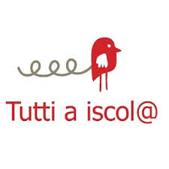 |  | 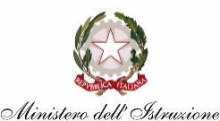 | 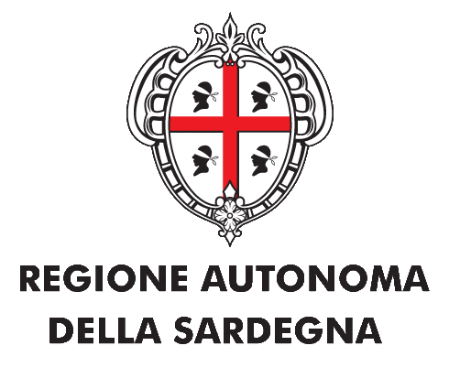 | 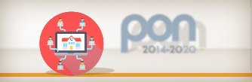
ISTITUTO COMPRENSIVO “ALBINO BERNARDINI”
SCUOLA DELL’ INFANZIA – SCUOLA PRIMARIA – SCUOLA SECONDARIA DI I° GRADO
Via Sarcidano- Loc. Sa Sedda, TEL. 0784-1954131
PEC: nuic87900t@pec.istruzione.it E-mail: nuic87900t@istruzione.it SITO WEB: https://www.icsiniscola2.edu.it
Codice Fiscale: 93043420913 08029 SINISCOLA (NU)

ADOZIONE LIBRI DI TESTO

ANNO SCOLASTICO 2023-24
SCHEDA DI NUOVA ADOZIONE (da redigere per ogni nuova adozione)

SCUOLA PRIMARIA/SECONDARIA - PLESSO__________________

CLASSE ________ SEZ. ______

TESTI ESAMINATI

N. | AUTORE | TITOLO | EDITORE
1
2
3
4
5

TESTO SCELTO

TITOLO

CASA EDITRICE | AUTORE | CODICE ISBN | PREZZO
 |  |  | €.

PARERE DEL CONSIGLIO DI CLASSE / INTERCLASSE

In data __________________ il Consiglio di Classe / Interclasse, dopo l’esame e la comparazione dei testi, udita la relazione del proponente, ha espresso parere favorevole all’adozione del libro di testo sopra indicato.

RELAZIONE DEI DOCENTI CON LE MOTIVAZIONI DELLA PROPOSTA

Siniscola, ______________________

Da allegare al verbale del Consiglio di Classe / Interclasse (di cui costituisce parte integrante).

Firme degli insegnanti

____________________________

__________________________________

__________________________________

__________________________________

__________________________________

__________________________________

